جناب آقای سالاری
مدیریت محترم عامل - شرکت توسعه انرژی پترو الکتریک

موضوع : درخواست قسط سوم قراداد پکیج سرد سازی به شماره قرارداد Offsite -61-1

با سلام

احتراماً، به استحضار می رساند کمپرسورهای مربوط به پروژه پکیج سرد سازی شرکت مایکوم (Mayekawa) در کارخانه شرکت سازنده در کشور بلژیک آماده تحویل می باشد.
لذا با توجه به صورتجلسه امضا شده فی مابین در خصوص پرداخت 20 درصد بند 3-6 قرارداد، خواهشمند است نسبت به پرداخت مبلغ 000,250 یورو به صورت نقدی بابت قسط سوم قرارداد شماره Offsite -61-1 دستورات مقتضی را ایفاد فرمایید. همچنین موافقت می گردد مبلغ نیم درصد از مبلغ پرداختی معادل 250,1 یورو به عنوان کارمزد پرداخت نقدی از دریافتی این شرکت کسر گردد.
ضمنا دریافت کننده مبلغ به صورت نقدی Hasan Happani با کارت شناسایی ذیل و شماره تلفن 00905444417934 خدمت آن کارفرمای محترم معرفی می گردد.
پیشاپیش از بذل توجهی که در این زمینه بعمل می آورید کمال تشکر را دارد.
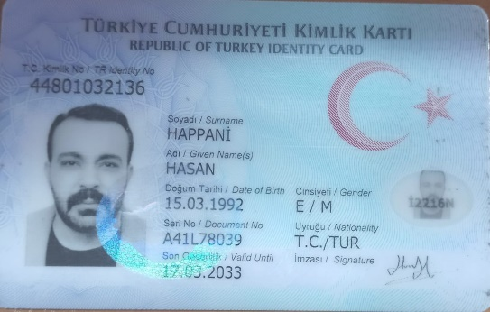

با تشکر
امین مالکی نیا
مدیر عامل

